Мастер-класс по изготовлению народной куклы «Зерновушка»
На Праздник первого урожая принято мастерить кукол, символы матери – земли. Зерновушка (другие названия "Крупеничка", "Зернушка", "Горошинка") − главная кукла в семье. Первые горсти при посеве зерна брали из мешочка, сшитого в образе этой куколки. Зерно в ней символизировало сбережённые силы Кормилицы Земли. После уборочной страды куколку вновь наполняли отборным зерном уже нового урожая. Её наряжали и бережно хранили на видном месте в красном углу. Эти куклы служили оберегом на сытость и достаток в семье.
Изготовление её не сложное, но зато весь год достаток в вашем доме будет хранить сама Мать-Земля!

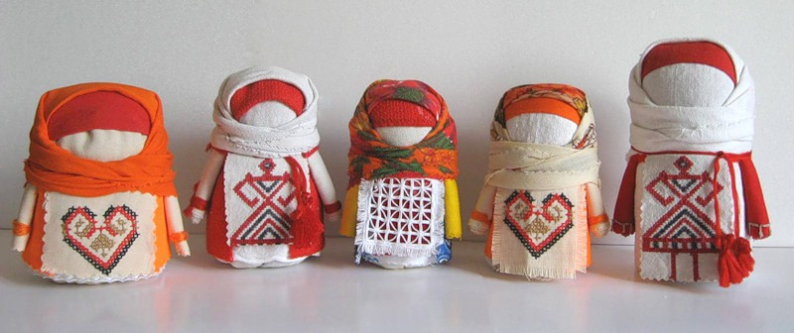

1.Нам понадобятся: квадрат холщёвой ткани 20х20 см, крупа по вашему выбору, нижняя рубашка (полоска кружевной ткани по объему получившегося мешочка внахлёст от талии), верхняя рубашка, душегрея (она же рукава), повойник, косынка длинная до 40 см и мягкая, фартук.
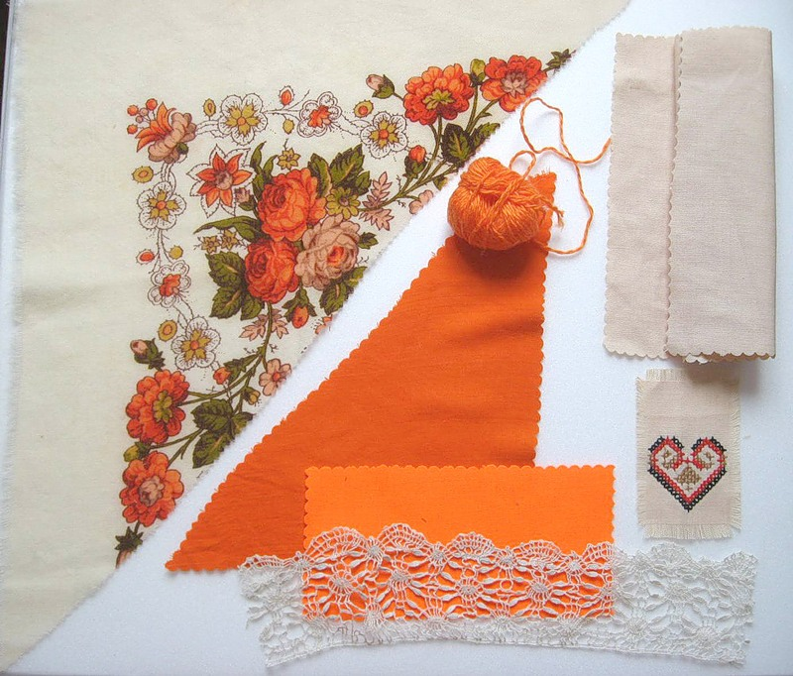

2.Сшитый мешочек заполняем крупой по вашему выбору.
Значения круп в Зерновушке:
гречиха − сытость и богатство, традиционно кукла наполнялась именно этим зерном
рис − самое дорогое зерно, на праздник
перловка − на сытость
овес − на силу.
Можно и все крупы положить. Так же на дно куклы иногда кладут монетку.

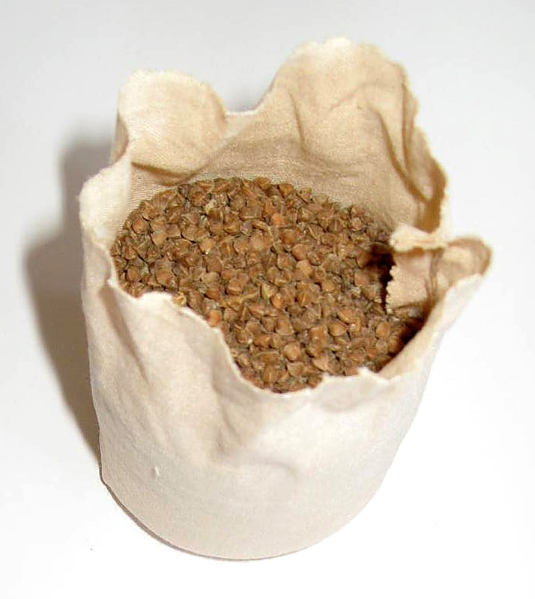
3.Мешок сверху завязывается или сшивается (для более ровного оформления лицевой стороны).

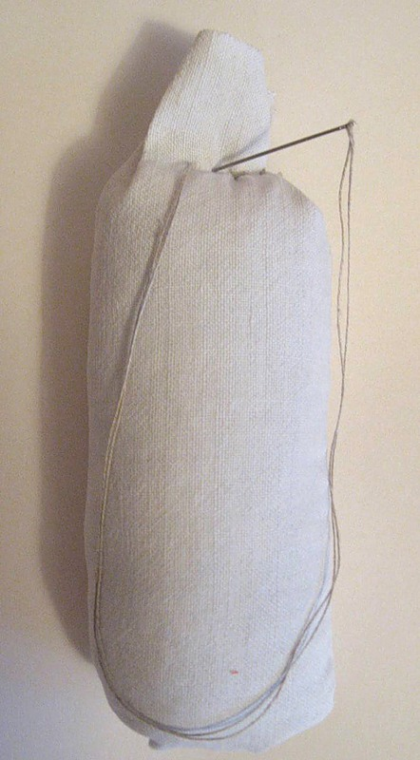

4 Надевается нижняя рубашка до полу.

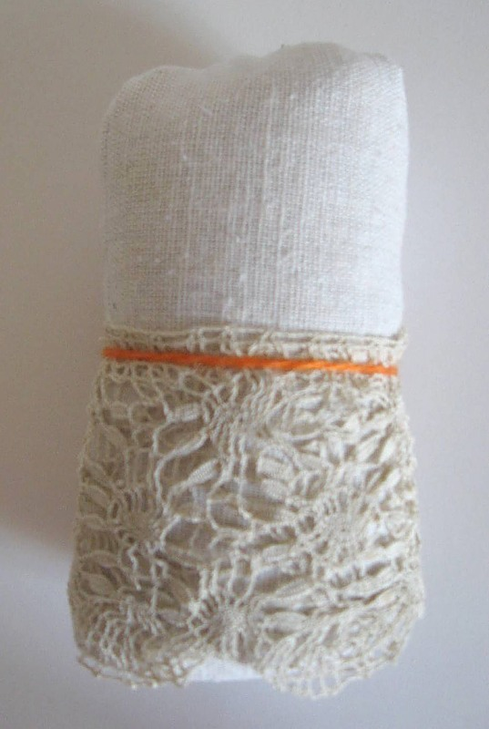

5 Верхняя рубашка надевается не смыкаясь спереди см 3 и на 3-5 мм выше нижней рубашки.

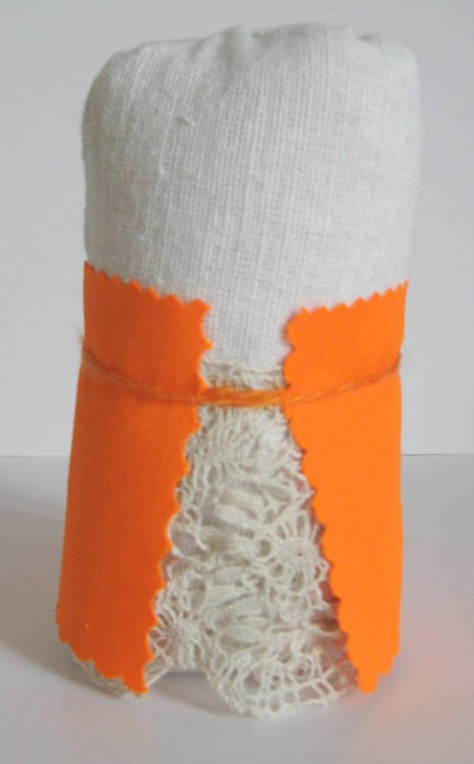
6 Надеваем повойник, лучше из трикотажной ткани, чтобы хорошо облегал голову.

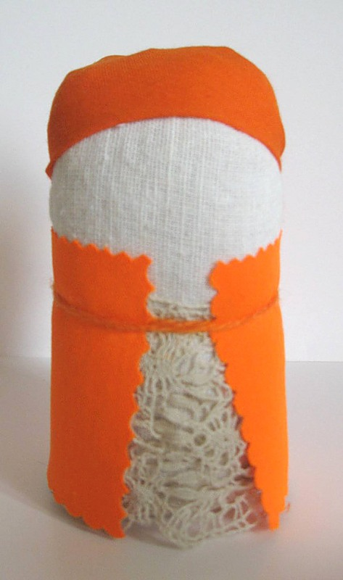
7 Душегрея (зипун) высотой 7 см, длина в зависимости от толщины ткани (чем тоньше ткань, тем полоска длиннее). С обеих сторон скручиваем рукавчики. Если определена лицевая сторона и изнаночная, то скручиваем рукава лицевой стороной наружу от куклы, если нет, то как скручивать неважно
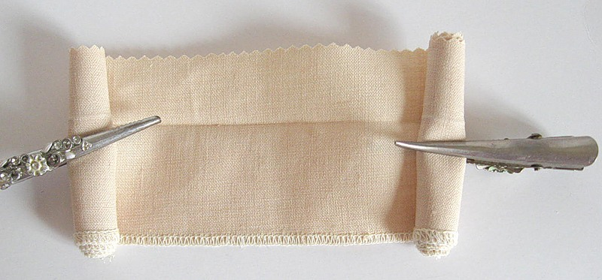

8 Надеваем душегрею так, чтобы края скрученных рукавов оказывались снаружи, на уровне плеч и выше верхней рубашки на 2 см.
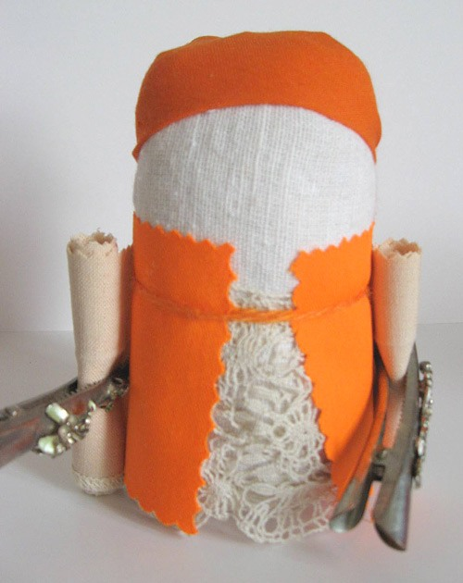

9 Завязываем душегрею длинной ниткой и ею же привязываем фартук.
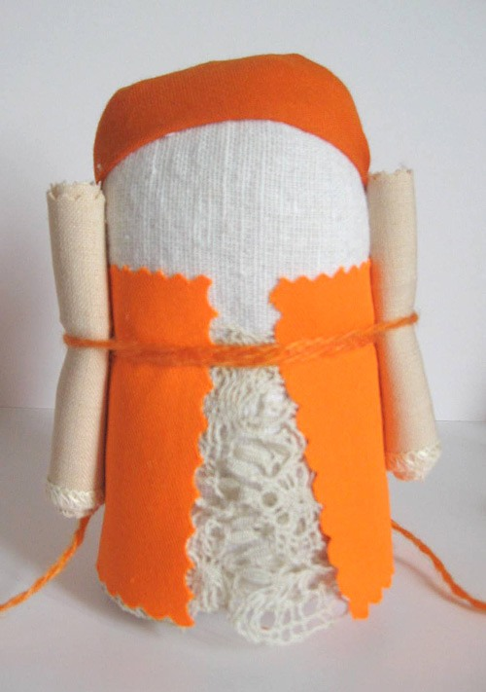

10 Фартук прикладываем так, чтобы снизу было видно нижнюю и верхнюю рубашки примерно на 3 мм.
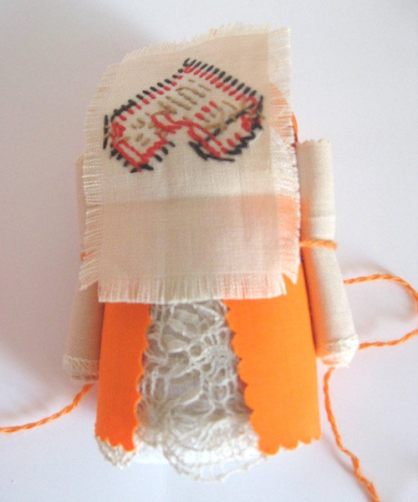

12 Расправляем и оформляем фартук по высоте.
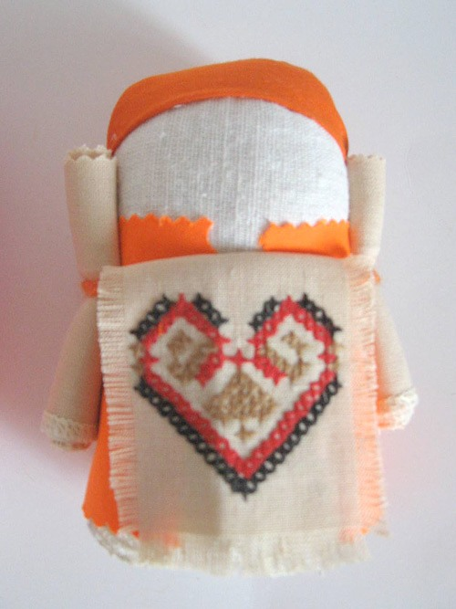

13 Повязываем платок.
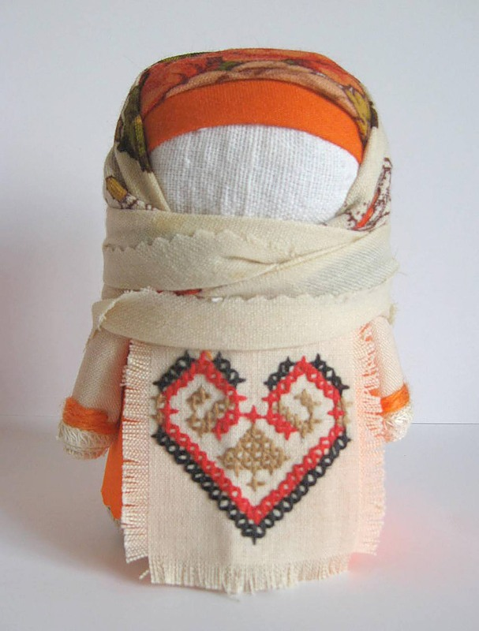
И будьте здоровы − живите богато!

